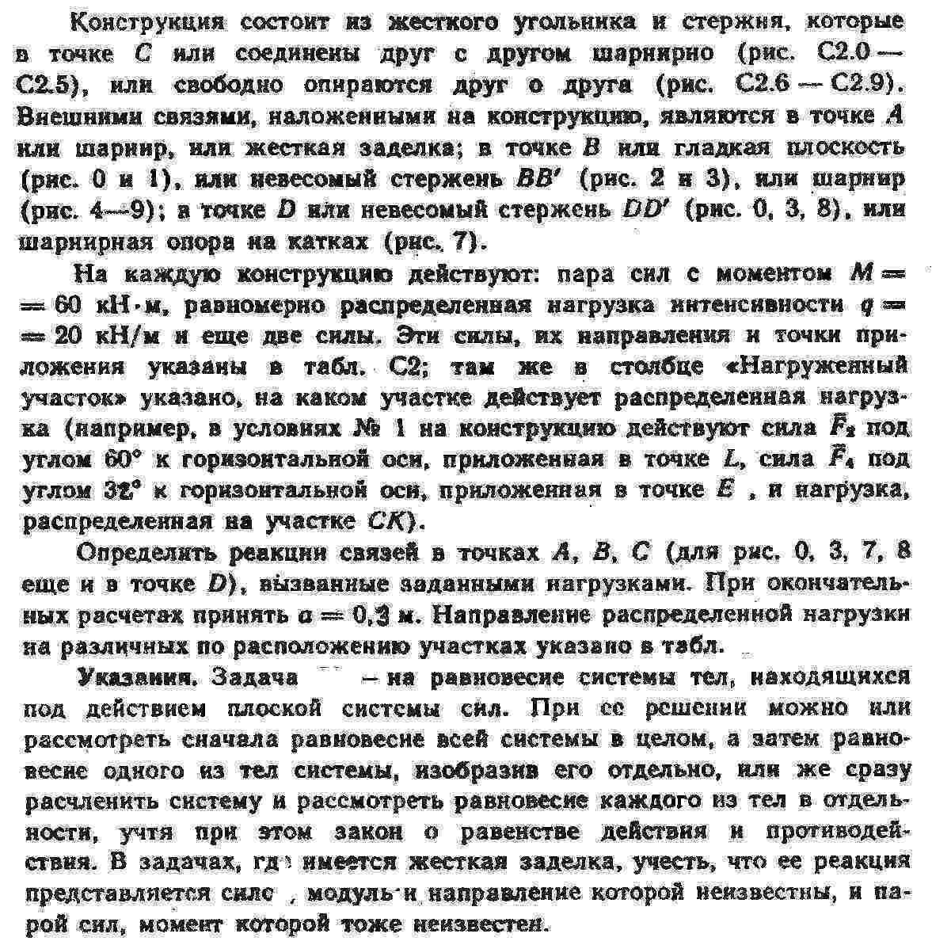
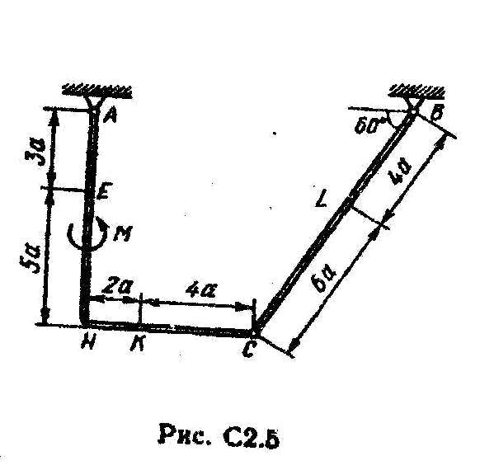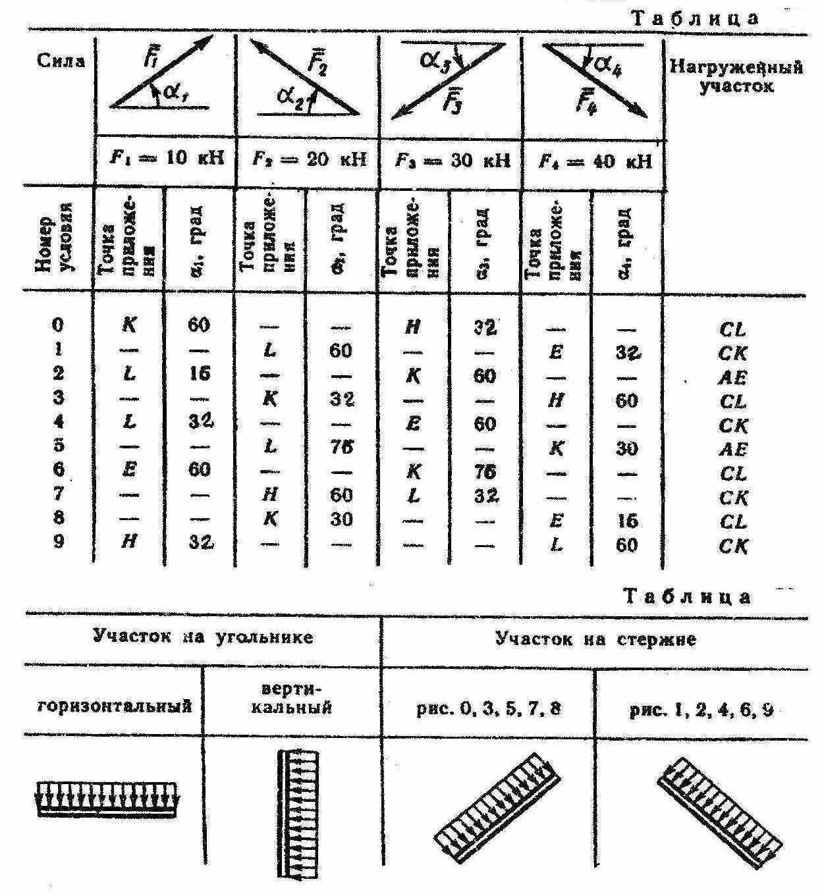

Табличные данные строчка № 7

Прошу Вас добавить комментарии к ходу выполнения задания.

Спасибо Вам!

